¿Qué es sesion?

Concepto importante en backend y fronted. Ya que desde le fronted se necesita que halla una sesión abiert. Y el backend lo ncesita para que pueda hacer las validaciones.

Con el backend necesiamos para queris,ect.

Mi web como hace para acordarse si mi seision esta activa,,cuando entro y salgo del navegador.

Ssesion es una variable global, accesoble a lo lasgo de la aplicación, nos permite guardar y compartir nformacion importante entre las diferente vistas de la app. Ej : “modo oscuro”, esto sale de las cokies, se persiste puede ser en la bd, lo tomas de esa bd y lo usas. Lo guardads en un lugar que persista. Lo mas importante que vamos a usar el rol “USER o ADMIN”, ya que en cada modo podremos acceder a diferentes rutas o datos, que solo los tenedremos del lado de administrador. Para asi poder gestionar los accesos,ect. Se guardan estos datos y a lo latgo de tod le proceso de la pagina se quien esta usando mi aplicación.

Toda la información la almacenamos desde el lado del servidor/ backend. Los datos de sesión solo viven mientras este abierto el navegador.

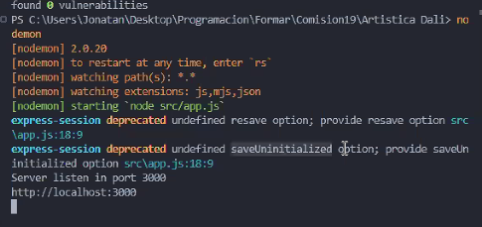

Que nose utilizan en las antiguas sesiones

Del lado del cliente se crea una cokie de sesión.

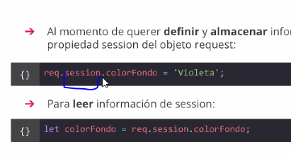

Si hay un punto, se que es porque es un objeto. Y al asignarle color, tendrá ese valor. Y si quiero acceder a ese valor declaro a varible de color. Para que me requiera ese objeto.